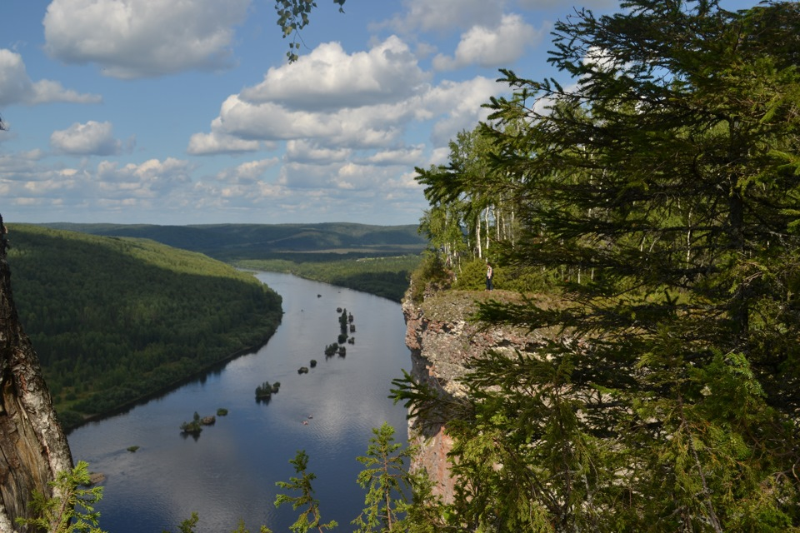

*«С чего начинается Родина?» Для одного она начинается с березки у дома, для другого – с тропинки в лесу, для третьего – с набережной Камы, а для всех нас – с нашего замечательного края, родного* ***ПРИКАМЬЯ.***

В библиотеке лицея вы можете познакомиться с литературой, рассказывающей об истории Пермского края:

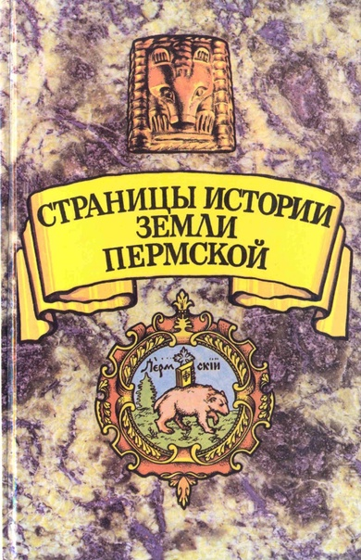 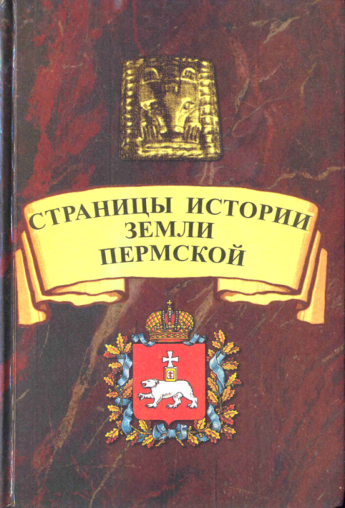

* **Страницы истории земли Пермской / Авт. Н. Н. Агафонова, А. М. Белавин, Н. Б. Крыласова, М. Г. Нечаев, А .Б. Суслов. - В 2-х частях. - Пермь, 1995-1997.**

Издание охватывает период первоначального заселения Пермского края человеком, становление и развитие первобытной формации, ее расположение на указанной территории, освоение края русскими переселенцами как составной части Российского государства. Рекомендуется в качестве учебника для средней школы, а также всем интересующимся историей, археологией и этнографией Пермской области.

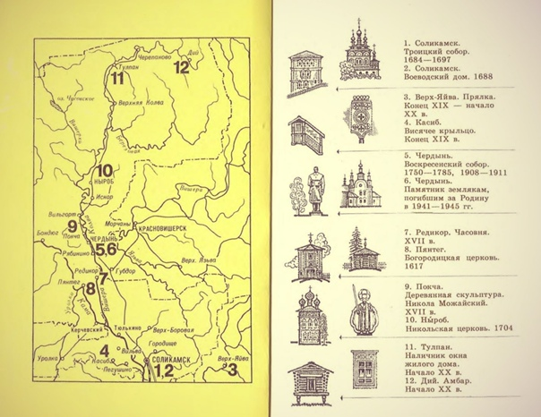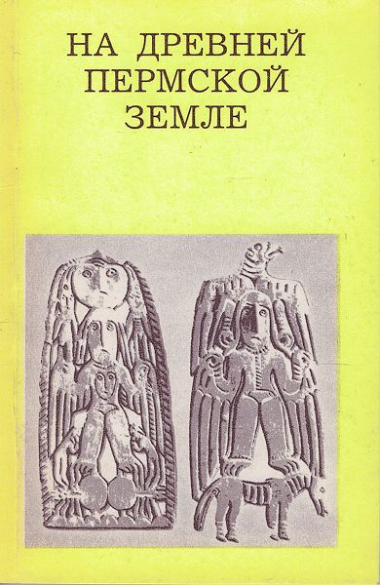

* **Чагин Г.Н. На древней Пермской земле. – М.: Искусство, 1988. – 175 с., илл.**

Пермская земля --- часть северного Урала, здесь прекрасные леса, большие и малые реки, старинные города и села --- центры народных художественных промыслов, богатые памятники культового и гражданского зодчества. Книга открывает перед читателем страницы прошлого края --- его истории, культуры, строительства (архитектурные ансамбли Чердыни и Соликамска) рассказывает о недавно обследованных традиционных сельских постройках ,о молодом городе области --- Красновишерске, о мемориалах, посвященных событиям гражданской воины, и памятниках павшим в Великую Отечественную Войну.

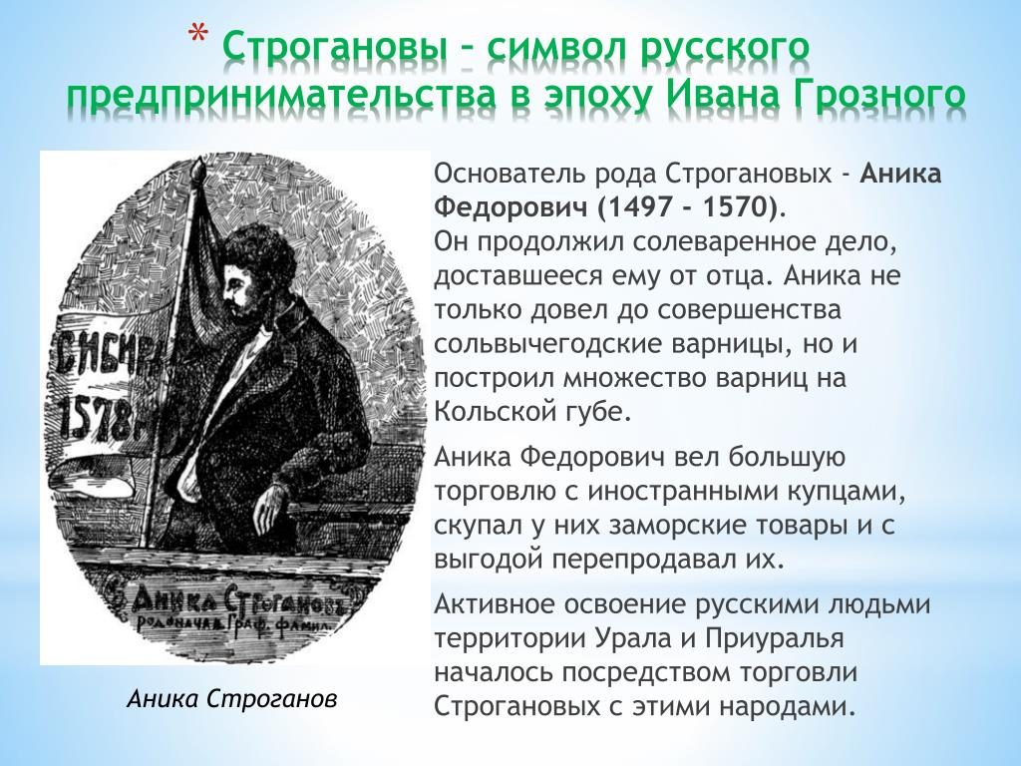

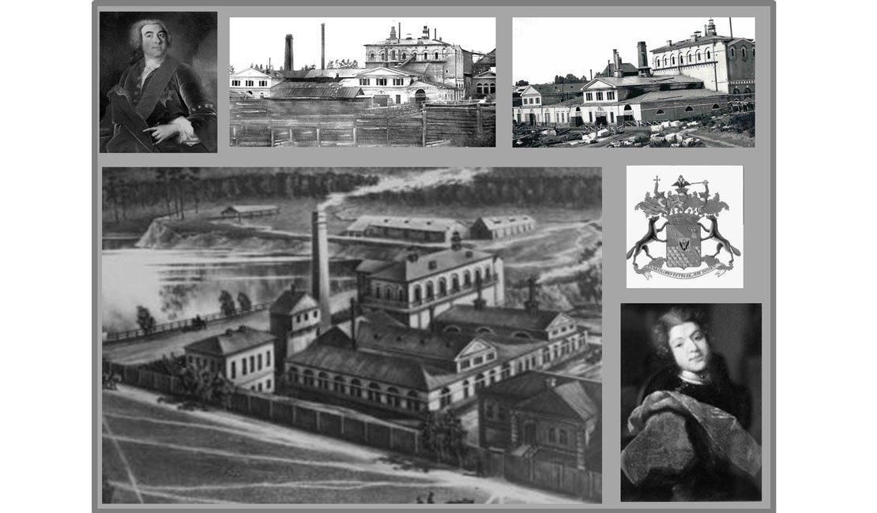

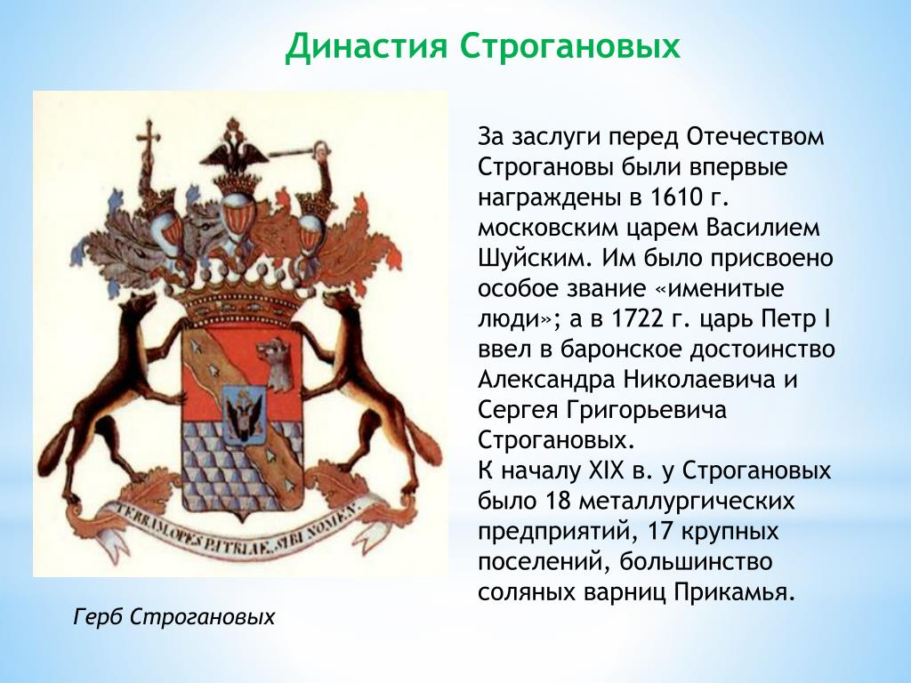В библиотеке лицея хранится удивительная книга, рассказывающая о загадочных страницах истории Орла-городка (Кергедана), являющегося почти целое столетие резиденцией именитых людей, а затем баронов и графов Строгановых в Пермском Прикамье

* **Шилов В.Н. Первая столица Строгановых в Прикамье. Загадки истории Орла-городка. – Березники, 2001. – 54 с., ил.**

Здесь же рассказывается о версиях начала похода дружины Ермака Тимофеевича в Сибирь и об уникальном наследии Орла-городка.

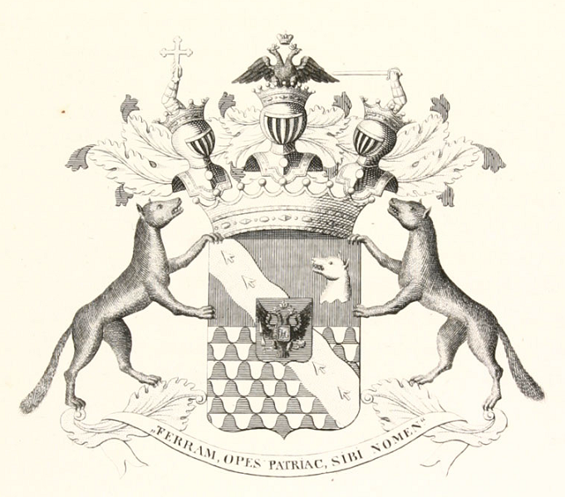

На обложке книги герб рода графов Строгановых. На нижней части герба проходит лента с надписью на латинском языке, что в переводе означает:

**«Земные богатства Отечеству - себе (оставлю) имя»** - девиз, с которым жили многие представители древнейшего рода предпринимателей, военных, общественных деятелей и меценатов Строгановых.

Книга предназначена специалистам и широкому кругу читателей.

* **Пермь от основания до наших дней: исторические очерки/авт. Кол. А.М. Белавин, и др. – Пермь: Книжный мир, 2000. – 391 с.: илл.**

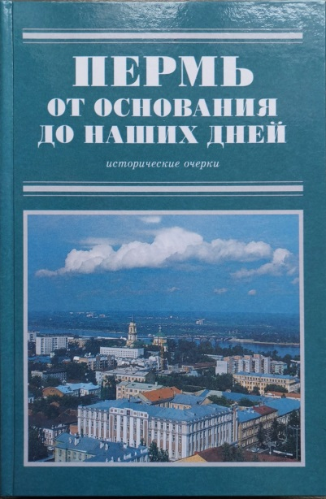

Цель этих очерков – дать государственным и деловым людям, учителям, студентам, школьникам, да и просто тем, кто этим интересуется, достаточно полную информацию об основных этапах развития города, его населении, промышленности, финансах, общественно-политической жизни, быте, нравах, культуре и т.д.

Книга написана на строго научной основе, но при этом события и факты изложены популярно и доступно для широкого читательского круга.

* **Чагин Г.Н. Города Перми Великой. Чердынь и Соликамск.- Пермь: Книжный мир, 2004.- 256 с.: илл. – ( По городам и весям Прикамья).**

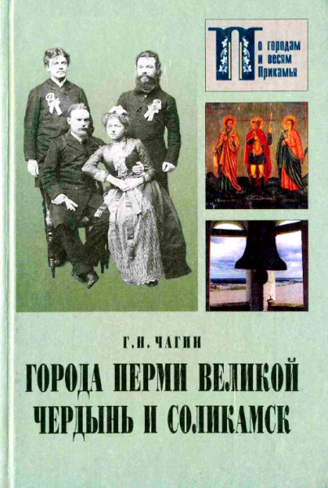

Книга о городах Прикамья, с которыми связаны значительные события не только уральской, но и отечественной истории и культуры.

Книга адресована школьникам, педагогам, а также всем, кто интересуется историей Пермского края, Урала, России.

* **Головчанский Г.П., Мельничук А.Ф. Строгановские городки, острожки, сёла. – Пермь: Книжный мир, 2005. – 232 с.: ил. – (По городам и весям Прикамья).**

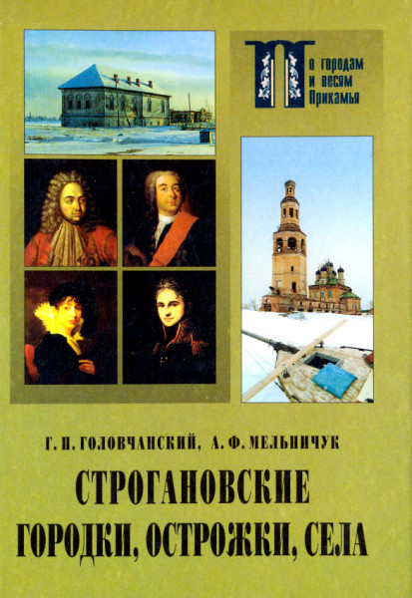

Книга знакомит с историей и культурой строгановских поселений в Прикамье.

Она опирается на многочисленные документы разных эпох, богато иллюстрирована.

Издание адресовано школьникам, педагогам, а также всем, кто интересуется Пермским краем.

* **Усолье: мозаика времен: в 2-х частях/ ред.-сост. С.М. Борков, М.Л. Соколова. – Пермь: ООО «Раритет-Пермь, 2004. Илл.**

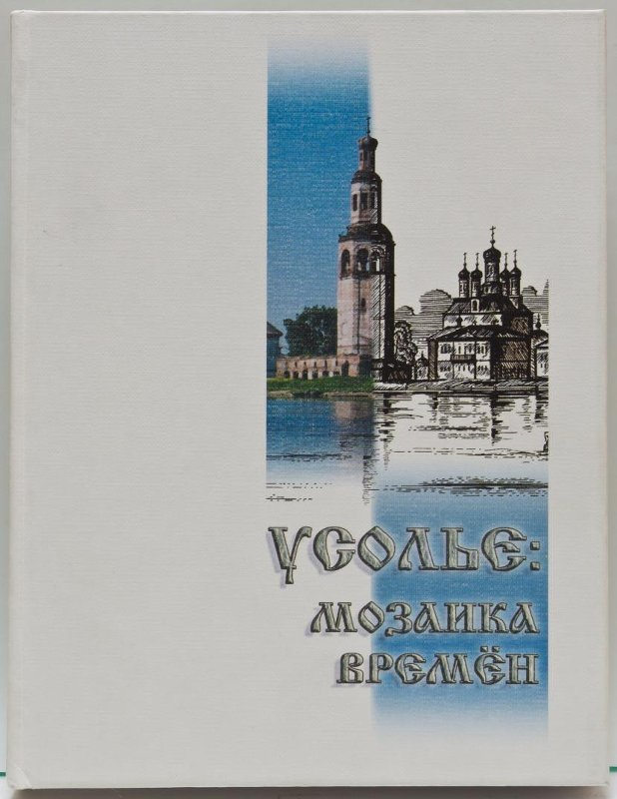Узнать дописьменную историю края, покрытую туманом времени, воссоздать быт людей, живших здесь тысячи лет назад, позволяют памятники древней истории (городища, селища, могильники), которых на территории Усольского Прикамья в избытке. Археологи, исследуя напластования земли, содержащие остатки жилищ, предметы ушедших эпох (культурные слои), раскрывают тайны происхождения современных народов Приуралья.

Книга рассказывает об истории Усолья – одного из старейших городов Урала в период от древнейших времен до начала ХХ века.